2021

Leonard Bunea

2/28/2021

Web Browser

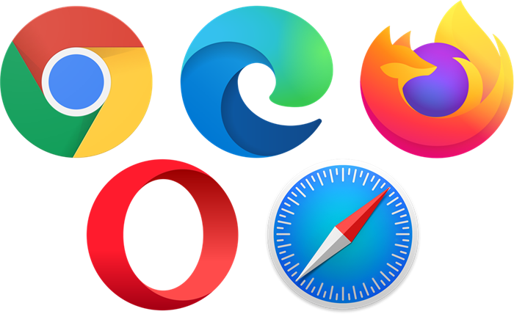

Inhaltsverzeichnis

2 Browser und Webbrowser 3

3 Bedienung 4

4 Einsatzgebiete 5

4.1 Weitere Funktionen 6

5 Spezielle Browser 7

5.1 Textbasierte Browser 7

5.2 Offline-Browser 7

6 Geschichte 8

6.1 Mosaic 8

6.2 Netscape 8

6.3 Internet Explorer 8

6.4 Mozilla Firefox 9

6.5 Opera 10

6.6 Safari 10

6.7 Google Chrome 10

6.8 Microsoft Edge 10

6.9 Vivaldi 11

6.10 Kompatibilität und Standardkonformität 11

7 Marktanteile und deren Messung 12

8 Abbildungsverzeichnis 14

9 Tabellenverzeichnis 15

10 Literaturverzeichnis 16

Webbrowser oder allgemein auch Browser (engl. [ˈbɹaʊ̯zə(ɹ)], to browse, ‚stöbern, schmökern, umsehen‘, auch ‚abgrasen‘) sind spezielle Computerprogramme zur Darstellung von Webseiten im World Wide Web oder allgemein von Dokumenten und Daten. Das Durchstöbern des World Wide Webs beziehungsweise das aufeinanderfolgende Abrufen beliebiger Hyperlinks [1]als Verbindung zwischen Webseiten mit Hilfe solch eines Programms wird auch als Internetsurfen bezeichnet. Neben HTML-Seiten können Webbrowser verschiedene andere Arten von Dokumenten wie zum Beispiel Bilder und PDF-Dokumente anzeigen. Webbrowser stellen die Benutzeroberfläche für Webanwendungen dar.

# Browser und Webbrowser

Ursprünglich bezeichnete der aus dem Englischen entlehnte Begriff browsen am Computer lediglich das Nutzen von Navigationselementen („Vor“, „Zurück“, „Index“ etc.) zum Lesen von Texten bzw. Textdateien. Erweitert wurde dieser Begriff später durch das Aufkommen von Hypertext, bei dem man bestimmte als Querverweis (auch „Hyperlinks“ genannt) wirkende Wörter auswählen kann, um zu einem anderen Text zu gelangen. Später kamen dann Funktionen zur Anzeige von Bildern dazu und auch sogenannte verweissensitive Grafiken, bei denen man auf einer Computergrafik einen Bereich (zum Beispiel bei einer Weltkarte) anklickt und dadurch zu einer verlinkten Textseite (zum Beispiel über ein bestimmtes Land) gelangt. Des Weiteren existieren PDF-Browser zur Navigation und Recherche in PDF-Büchern, -Magazinen, -Abhandlungen etc., die auch Hyperlinks und audiovisuelle Medien enthalten können.

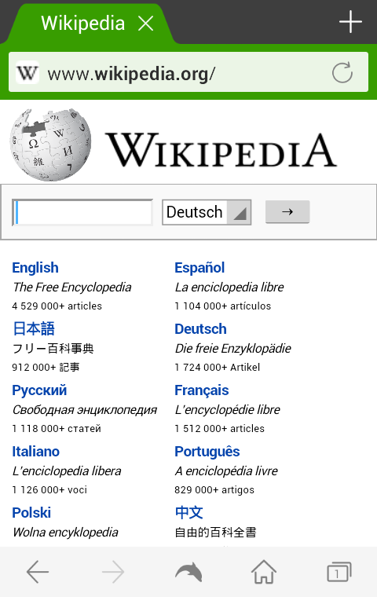

Abbildung 1: Mobiler Webbrowser Dolphin Browser auf Android

# Bedienung

Der Großteil der Benutzeroberfläche eines heutigen Webbrowsers wird in der Regel zur Anzeige von Inhalten genutzt. Diese können durch Eingabe in eine Adressleiste erreicht werden. Zudem besitzen Browser eine definierte Startseite, die beim Öffnen angezeigt wird und bei der es sich z. B. um ein Internetportal oder eine Internetsuchmaschine handelt.

Daneben verfügen Browser über Schaltflächen, mit denen der Benutzer zu zuvor besuchten Seiten sowie zur Startseite navigieren kann. Die URL einer Website kann als Lesezeichen gespeichert werden, um weitere Besuche der Webseite zu vereinfachen.

Die meisten Browser unterstützen Tabbed Browsing, was es ermöglicht, mehrere Seiten in verschiedenen Registerkarten zu öffnen. Neben diesen Basisfunktionen lassen sich Browser über Plug-ins häufig mit weiteren Funktionen ausstatten.



Abbildung 2: Ausschnitt aus einem Webbrowser mit Adressleiste, den Schaltflächen Seite vorwärts und Seite zurück und zwei geöffneten Registerkarten (Tabs)

# Einsatzgebiete

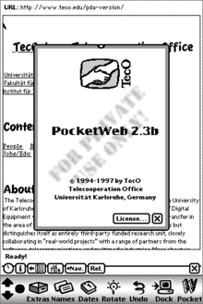Browser werden auf Computern eingesetzt – wozu im weiteren Sinne auch mobile Endgeräte (wie PDAs oder Smartphones) zu zählen sind. Auch diese verfügen über Browsersoftware für den Zugriff auf das World Wide Web. Der erste Mobilgeräte-Browser[2] „PocketWeb“[3] wurde 1994 am TecO für den Apple Newton entwickelt. (PocketWeb, 2021) (S. Gessler, 1995)[4] Heutige Mobilgeräte-Browser sind zum Beispiel Opera Mini, Internet Explorer, Firefox Mobile, Dolphin Browser, Boat Browser, Google Chrome, Apple Safari und Skyfire.

PocketWeb, der erste Webbrowser für ein mobiles Endgerät

Aufgrund ihrer großen Verbreitung haben Webbrowser eine wichtige Funktion als sogenannte Thin Clients[5] von Webanwendungen (siehe Schichtenarchitektur).

Abbildung 3: PocketWeb, der erste Webbrowser für ein mobiles Endgerät

Mit dem fortschreitenden Trend zum Internet und später Multimedia wandelte sich der Webbrowser zur zentralen Anwendersoftware auf einem heute üblichen PC. Heutige Browser zeigen Inhalte wie Computergrafiken, Musik, Radio oder Filme und benutzen dazu gegebenenfalls externe Bausteine, wie Java-Applets oder sogenannte Plug-ins.

Zudem lassen sich damit Programme oder Dateien auf den PC laden („herunterladen“), um sie dort zu speichern und gegebenenfalls zu einem späteren Zeitpunkt zu öffnen oder auszuführen.

Insbesondere die Verbreitung von Breitband-Internetzugängen förderte diese zentralen Funktionen heutiger Webbrowser. Somit verschwimmt zunehmend auch der Unterschied zu einem Dateimanager, der ursprünglich ausschließlich zum Öffnen, Kopieren oder Löschen von Dateien verwendet wurde. Viele Dateimanager haben heute auch Browser-Funktionen („Datei-Browser“) und können so auch zum Anzeigen von Dokumenten verwendet werden.

Oft lässt sich ein Webbrowser auch für Tätigkeiten am lokalen Computer einsetzen, sofern funktionale Einheiten in der Lage sind, gemäß HTTP mit dem Webbrowser zu „kommunizieren“. Der Vorteil hierbei besteht darin, dass dafür kein eigenes Programm auf dem Rechner installiert werden muss. Dabei spielen auch Überlegungen zur Sicherheit des jeweiligen Computersystems eine Rolle.

Inzwischen haben auch viele netzwerkfähige Geräte eine Webschnittstelle und können so mit einem Browser bedient werden.

## Weitere Funktionen

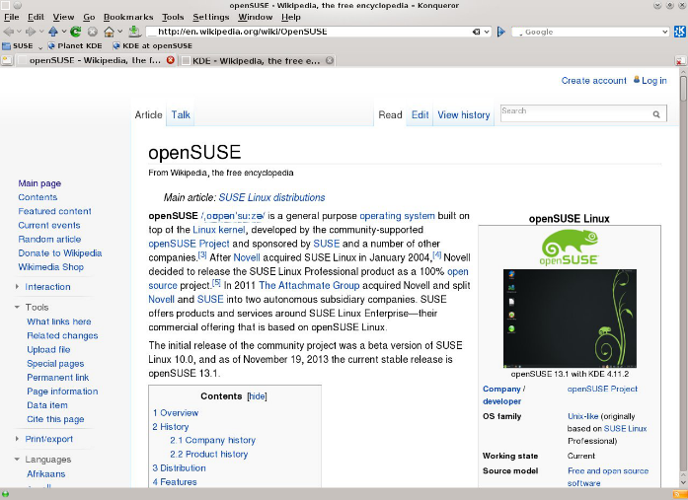Webbrowser beherrschen neben HTTP weitere Protokolle der Anwendungsschicht des TCP/IP-Referenzmodells, zum Beispiel FTP[6]. Einige Webbrowser haben auch Funktionen für E-Mail, Usenet oder BitTorrent. Andere decken diese Funktionen durch externe Programme ab. So werden heute manche Browser (wie Mozilla oder Opera) als Browser-Garnitur mit integrierten Funktionen für zum Beispiel E-Mail und Usenet ausgeliefert. Andere, wie Internet Explorer und Konqueror, sind kombinierte Browser und Dateimanager. In den letzten Jahren hat wiederum eine Gegenbewegung eingesetzt, die sich für Browser ohne solche Zusatzfunktionen einsetzt, wie zum Beispiel Galeon und Firefox. Diese können jedoch durch installierbare Erweiterungen angepasst werden, so dass weitere Funktionen mit dem Browser ausgeführt werden können. Beispielsweise kann Firefox nach Installation von ChatZilla am Internet Relay Chat teilnehmen.

Abbildung 4: Konqueror, der Webbrowser des KDE-Projektes Version 4.11.5

Eine weitere wichtige Funktion, die Webbrowsern zukommt, ist die Anmeldung bei Benutzerkonten im Internet. Hierzu wird der Benutzer aufgefordert, einen Benutzernamen und ein Kennwort in einer Eingabemaske einzugeben, wobei die Zeichen des Kennworts in der Regel nicht im Browserfenster angezeigt werden. Für eine möglichst sichere Kommunikation mit einem Rechnernetzwerk haben einige Webbrowser erweiterte Sicherheitsfunktionen mit zusätzlichen Authentifizierungsfaktoren, wie zum Beispiel nach den Standards der FIDO-Allianz eingebaut.

# Spezielle Browser

## Textbasierte Browser

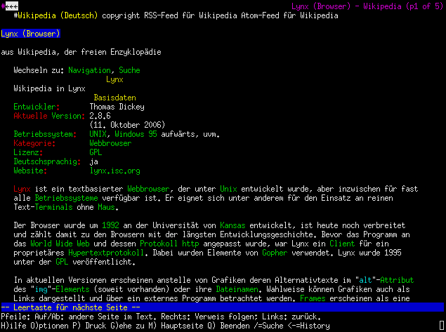Manche Browser können nach wie vor nur einfachen Text darstellen. Solche Browser werden auch textbasierte Browser genannt. Meist ermöglichen sie es, Computergrafik-Dokumente abzuspeichern oder mit externen Programmen darzustellen. Textbrowser eignen sich besonders zur schnellen Recherche, da Bilder, Werbung und Ähnliches gar nicht geladen werden. Beispiele für textbasierte Browser sind Links, Line Mode Browser[7], ELinks, Lynx und w3m. Opera kann einen Textbrowser nachahmen.

Abbildung 5: Der textbasierte Webbrowser Lynx

## Offline-Browser

Offline-Browser arbeiten offline, also ohne Internetverbindung. Sie verwenden ausschließlich lokale Inhalte oder lokale Kopien von Web-Inhalten. Vorrangiges Einsatzgebiet sind nicht-internetfähige Rechner. Zur Herstellung geeigneter Offline-Kopien von Webseiten sind spezielle Programme wie wget oder HTTrack erforderlich. Auch viele Standard-Webbrowser lassen sich in einen Offline-Modus umschalten, wobei diese dann ihre Daten (sofern vorhanden) aus dem sogenannten Browser-Cache laden. Zudem werden Browser-Caches genutzt, um bereits betrachtete Seiten beim nächsten Besuch nicht neu herunterladen zu müssen.

# Geschichte

Tim Berners-Lee, ein Pionier des Hypertextes, entwickelte ab 1989 am CERN bei Genf (Schweiz) den ersten Webbrowser und -editor unter dem Namen WorldWideWeb (später Nexus) auf einer NeXT-Workstation. Eingelagerte Grafiken öffneten sich noch nicht automatisch, sondern mussten erst angeklickt werden. Im November 1990 beauftragte er Nicola Pellow mit der Entwicklung des minimalistischen Line Mode Browsers, der nur Text darstellen konnte, dafür aber auf „praktisch allen“ Rechnern lief. Weihnachten 1990 waren beide Browser präsentationsreif. Im August 1991 machte Berners-Lee das Projekt und beide Browser in der Newsgruppe „alt.hypertext“ öffentlich bekannt. (Cailliau, 1995)[8] (Berners-Lee, 1991)[9]

## Mosaic

Größere Verbreitung fand nach dem unzureichenden WWW/Nexus der Browser NCSA Mosaic, eine Software mit grafischer Benutzeroberfläche (GUI) und sich automatisch vollständig aufbauendem Seitendesign, die ursprünglich auf Unix lief, aber bald schon auf Apple Macintosh und Windows portiert wurde. Die Version 1.0 von Mosaic, für Microsoft Windows, erschien am 11. November 1993.

## Netscape

Marc Andreessen, Leiter des Entwicklerteam Mosaics, erkannte die kommerziellen Möglichkeiten des Internets und gründete Netscape Communications. Das Unternehmen brachte seinen Navigator im Oktober 1994 auf den Markt. Er war ein gegenüber NCSA Mosaic verbesserter Webbrowser mit schnellerem Seitenaufbau. Netscape verbreitete sich sehr schnell und verdrängte Mosaic fast vollständig; für einige Jahre wurde er Marktführer im rasanten Wachstum des Internets. Das Unternehmen wurde Ende 1998 von AOL (America Online) aufgekauft. Neue Versionen von Netscape (Netscape 6.0, Netscape 7.0) hatten nur bescheidenen Erfolg. Insbesondere Netscape 6.0 wurde zu einem Fehlschlag. Am 1. März 2008 wurden die Weiterentwicklung und der Support eingestellt.

## Internet Explorer

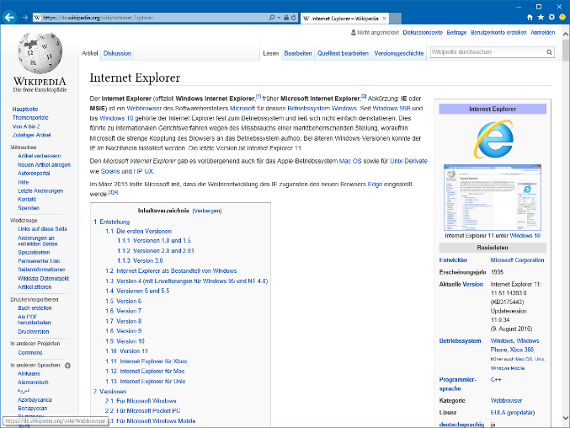Aufgrund des Erfolgs des Netscape Navigators brachte Microsoft, das bis dahin das Internet unterschätzt hatte, 1995 seinen Internet Explorer heraus, der nicht selbst entwickelt, sondern vom Unternehmen Spyglass (NCSA Mosaic) eingekauft worden war. Mit Erscheinen des Internet Explorers begann ein Verdrängungswettbewerb zwischen den Browser-Herstellern Microsoft und Netscape (siehe Browserkrieg).

Dabei konnte sich Microsoft den Wettbewerbsvorteil zunutze machen, Hersteller des Betriebssystems Windows zu sein und mit jeder Installation des Betriebssystems auch den hauseigenen Browser mitauszuliefern, sodass er wie selbstverständlich sofort benutzt wurde. Dieser Wettbewerbsvorteil führte zur Entscheidung BrowserChoice.eu der EU im Dezember 2009, eine Browserwahl im Betriebssystem Microsoft Windows einzuführen. (Microsoft Corporation, 2014)[10]

Abbildung 6: Internet Explorer 11

Eine Folge dieses Wettbewerbs war zum einen eine starke Verbreitung beider Browser. Andererseits führte die Konkurrenz zwischen Microsoft und Netscape dazu, dass die beiden Firmen in ihrem Wettkampf um Marktanteile eine Vielzahl selbsterfundener Erweiterungen in ihre Programme integrierten, die vom jeweiligen Konkurrenzprodukt zunächst nicht unterstützt wurden. Letztlich gelang es Microsoft, den Konkurrenten Netscape vom Markt weitgehend zu verdrängen.

## Mozilla Firefox

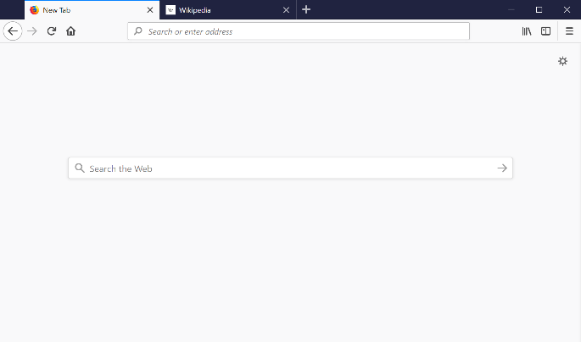Netscape reagierte auf seine Marktanteilverluste, indem es sich zu einem Open-Source-Projekt umwandelte. Unter dem neuen Namen Mozilla wurde die Internet-Suite weiterentwickelt.

Später wurde der Webbrowser ausgegliedert und zunächst Phoenix, später Firefox genannt. Er wird durch den E-Mail-Client Thunderbird ergänzt, während Mozilla noch einen integrierten E-Mail-Client besaß. Die Versionen 1.0 von Firefox und Thunderbird erschienen nach einer längeren Betaphase im Dezember 2004.

Abbildung 7: Mozilla Firefox 57.0

Während die Mozilla-Entwickler zuvor darauf bedacht gewesen waren, möglichst alle wichtigen Internetfunktionen wie Webbrowser, E-Mail-Programm, Adressbuch und HTML-Editor in einem Programmpaket (Mozilla Application Suite) zusammenzufassen, strebten sie später die Veröffentlichung einzelner, voneinander unabhängiger Komponenten an. Das Ziel der Entwicklung war ein schneller Programmstart und geringere Speicher- und Rechenzeitauslastung. Gleichzeitig sollte die Entwicklung der einzelnen Komponenten ausgebaut und vorangetrieben werden.

Die Webbrowser-Funktion übernahm Mozilla Firefox. Die E-Mail-Funktion wurde unter dem Namen Mozilla Thunderbird ausgelagert, der Kalender wird unter dem Namen Mozilla Sunbird und der HTML-Editor zunächst als Nvu, nun als BlueGriffon weiterentwickelt. Die offizielle Mozilla Application Suite 1.7 wurde lediglich mit Sicherheitsaktualisierungen versorgt. Allerdings arbeitet seit Mitte 2005 ein Community-Projekt an der Weiterentwicklung der Application Suite unter dem Namen SeaMonkey.

## Opera

Der Browser Opera erschien in der ersten Version 1996. Opera ist für eine Vielzahl von Betriebssystemen und Benutzersprachen verfügbar. Opera war einer der ersten Browser, die Tabs und einen Pop-up-Blocker fest integriert hatten.

Nintendos Spielkonsole Wii und der Nintendo DS verwenden den Opera-Browser, um Internetdienstleistungen anzubieten. Ebenso setzen Sony, Loewe und bald auch Samsung bei der aufkommenden Verschmelzung von TV und Internet auf Opera.

2013 ersetzte Opera beim Sprung von Version 12.17 auf 15 seinen HTML-Renderer Presto durch Googles neue Engine Blink und vollzog auch durch Beschränkung des üppigen Funktionsumfangs einen Paradigmenwechsel.

## Safari

Safari ist ein Browser des Unternehmens Apple. Er wurde im Januar 2003 veröffentlicht und ist seit Mac OS X Panther (10.3) der Standardbrowser, der den bis dahin genutzten Internet Explorer ersetzte. Die Versionen 3.0 bis 6 waren auch für Windows verfügbar. Auf Mobilgeräten wird Safari auch unter iOS eingesetzt. Der HTML-Rendering-Engine WebKit liegt die KHTML-Bibliothek des KDE-Projekts zugrunde, die von Apple an eigene Bedürfnisse angepasst und freien Entwicklern wieder als Open Source zur Verfügung gestellt wurde. Safari war einer der ersten Browser, die den Acid3-Test bestanden.

## Google Chrome

Am 2. September 2008 brachte Google den Webbrowser Chrome als Beta-Version für Windows heraus. Im Dezember 2008 wurde die erste stabile Version veröffentlicht. Chrome ist für Windows, Linux, macOS, iOS und Android erhältlich.

## Microsoft Edge

Am 30. März 2015 brachte Microsoft den Browser Microsoft Edge (Codename Spartan) als Vorabversion heraus, die endgültige Version erschien zusammen mit Windows 10 am 27. August 2015. Microsoft Edge ersetzte den Internet Explorer, der aber noch in Windows integriert ist.

## Vivaldi

Vivaldi ist ein Browser des kleinen Unternehmens Vivaldi Technologies, das Opera-Mitgründer Jon Stephenson von Tetzchner nach seinem Ausscheiden dort 2013 gründete, um an die Opera-Version 12.17 für anspruchsvolle oder professionelle Benutzer anzuknüpfen und vor allem dessen Linie des Dialogs mit der Community der Nutzer fortzuentwickeln. Am 27. Januar 2015 wurde die erste von vier Vorversionen als funktionstüchtige „Technical Preview“ veröffentlicht, am 3. November 2015 folgte das erste von drei Beta-Releases. Schließlich wurden am 4. April 2016 das offizielle Release 1.0 gelauncht.

## Kompatibilität und Standardkonformität

Das World Wide Web Consortium (W3C) organisiert die Standardisierung der das World Wide Web betreffenden Techniken. Diese Standards wurden in der Vergangenheit und auch noch heute von einigen Browserherstellern nur teilweise oder abweichend umgesetzt beziehungsweise erweitert. Dies macht die Programmierung von browserunabhängigen Webanwendungen wegen des hohen Testaufwandes zum Teil schwierig und zeitaufwendig. Die Standardkonformität eines Browsers kann mit den Acid-Tests geprüft werden.

Des Weiteren werden immer noch weltweit in nicht zweifelsfrei repräsentativen Stichproben in über 5 Prozent deutlich veraltete Browserversionen des Internet Explorers genutzt. (statcounter.com, 2015)[11]In Deutschland ergibt sich ein anderes Bild, hier sind (ältere (statcounter.com, 2015) [12]) Firefoxversionen häufiger. (statcounter.com, 2015)[13]

Auf Abwärtskompatibilität einer Webseite sollte daher im Sinne einer guten Erreichbarkeit und Anzeigequalität von seriösen Webdesignern beim Angebot hingewiesen und auch im fertigen Produkt getestet werden. (Sklar, 2014)

# Marktanteile und deren Messung

Die tatsächliche Verbreitung eines Webbrowsers ist nicht zweifelsfrei feststellbar. Verschiedene Anbieter veröffentlichen Statistiken über die Verbreitung von Webbrowsern aufgrund unterschiedlicher häufig recht begrenzter Datenbasen. Da die generelle Verbreitungsrate eines Browsers von verschiedensten Faktoren beeinflusst wird, sind diese Statistiken unterschiedlich aussagekräftig und kommen zu teilweise stark unterschiedlichen, scheinbar widersprüchlichen Ergebnissen. So schwankt die Verbreitung eines Browsers je nach Themengebiet einer aufgerufenen Webseite, Herkunftsregion der aufrufenden Person und dem Zeitpunkt der Messung. Beispielsweise können Benutzer an ihrem Arbeitsplatz an die Verwendung eines vorgegebenen Webbrowsers gebunden sein, privat jedoch einen anderen Browser bevorzugen und verwenden. Auch verschiedene Ereignisse führen zu starken Schwankungen. So steigt der Marktanteil bei der Veröffentlichung einer neuen Hauptversion oder sinkt beim Bekanntwerden einer Sicherheitslücke.

Insgesamt geben Browserstatistiken nur die grobe Verteilung und ggf. Trends an, da jede Statistik nur auf der Auswertung der Logdateien ausgewählter Websites beruht und es keine unbestritten repräsentative Auswahl dafür zu verwendender Websites gibt.

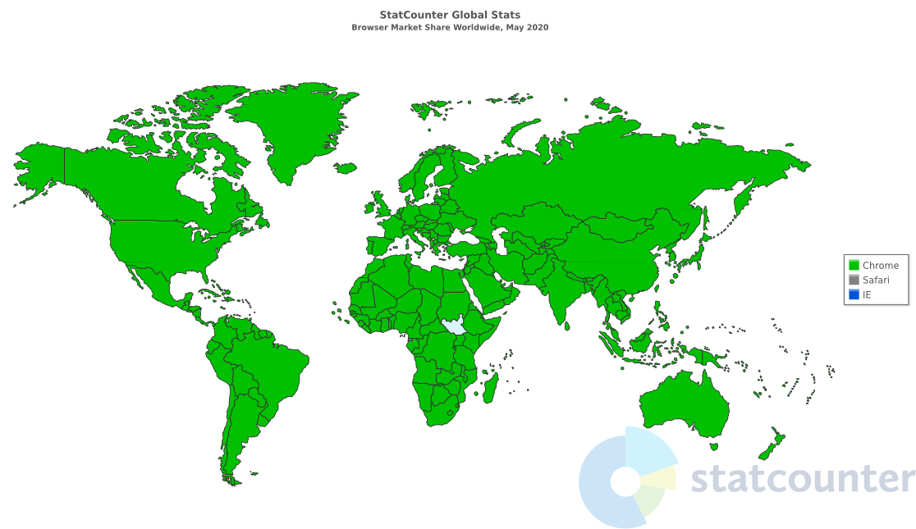Die Messungen werden in der Regel anhand des sogenannten User-Agent-Headers durchgeführt, mit der sich der verwendete Browser identifizieren lässt und die dieser bei jeder Anfrage an den Server übermittelt. Bei praktisch allen Browsern kann diese Kennung vom Benutzer verändert werden.

Abbildung 8 Stand Mai 2020 lt. Statistik von StatCounter meistverwendete Browser nach Ländern. (statcounter, 2021) Die Statistik für Januar 2021 ist über folgenden Weblink abrufbar. Mit dem Mauszeiger dann über ein Land fahren und es wird die jeweilige Statistik für das Land angezeigt.

Die weltweiten Marktanteile von Desktop-Browsern sehen laut Netmarketshare Stand Juli 2018, September 2019 und August 2020 prozentual wie folgt aus: (netmarketshare, 2020)

Tabelle 1: Webbroswer Marktanteile

|  |  |  |  |  |  |  |  |  |  |
| --- | --- | --- | --- | --- | --- | --- | --- | --- | --- |
| Browser | 2020 | 2019 | 2018 | 2017 | 2016 | 2015 | 2014 | 2013 | 2012 |
| Chrome | 69,1 | 68,5 | 61,6 | 58,5 | 47,6 | 27,6 | 19,1 | 16,4 | 18,7 |
| Internet Explorer | 5,5 | 6,1 | 12,0 | 19,1 | 31,4 | 53,0 | 58,3 | 56,7 | 53,8 |
| Firefox | 7,2 | 8,7 | 11,0 | 11,8 | 10,0 | 11,8 | 15,7 | 19,3 | 20,3 |
| Microsoft Edge | 7,2 | 5,9 | 4,2 | 5,6 | 4,8 | 1,0 | 0 | 0 | 0 |
| Apple Safari | 3,7 | 4,4 | 3,8 | 3,4 | 4,3 | 4,9 | 5,4 | 5,6 | 5,0 |
| Opera | 1,2 | 1,4 | 1,5 | 1,2 | 1,5 | 1,3 | 1,1 | 1,6 | 1,6 |
| andere | 5,0 | 5,9 | 0,4 | 0,4 | 0,4 | 0,4 | 0,4 | 0,6 |  |

Bei Berücksichtigung auch der Browser in den inzwischen sehr häufig verwendeten mobilen Geräten wie Smartphone, Tablet etc. ergibt sich laut den veröffentlichten Statistiken von Netmarketshare, für Dezember 2020 folgendes Bild:

Chrome 67 %, Safari 13 %, Edge 4,5 %, Samsung Browser 3,9 %, Firefox 3 %, Internet Explorer 1,8 %, Android Browser 1,6 %, Opera 1,4 % etc. (statcounter, 2021)

Die Verbreitung laut Statistik von StatCounter der verschiedenen Browser auf mobilen Geräten ist hier (statcounter, 2021)[14] abrufbar. Die Auswahl der Anzeige ist editierbar.

# Abbildungsverzeichnis

[Abbildung 1: Mobiler Webbrowser Dolphin Browser auf Android 3](https://d.docs.live.net/082dcf85f8043c6a/School/Systemtechnik%20Haabs/Word/Seminararbeit/Webbrowser.docx#_Toc65399792)

[Abbildung 2: Ausschnitt aus einem Webbrowser mit Adressleiste, den Schaltflächen Seite vorwärts und Seite zurück und zwei geöffneten Registerkarten (Tabs) 4](https://d.docs.live.net/082dcf85f8043c6a/School/Systemtechnik%20Haabs/Word/Seminararbeit/Webbrowser.docx#_Toc65399793)

[Abbildung 3: PocketWeb, der erste Webbrowser für ein mobiles Endgerät 5](https://d.docs.live.net/082dcf85f8043c6a/School/Systemtechnik%20Haabs/Word/Seminararbeit/Webbrowser.docx#_Toc65399794)

[Abbildung 4: Konqueror, der Webbrowser des KDE-Projektes Version 4.11.5 6](https://d.docs.live.net/082dcf85f8043c6a/School/Systemtechnik%20Haabs/Word/Seminararbeit/Webbrowser.docx#_Toc65399795)

[Abbildung 5: Der textbasierte Webbrowser Lynx 8](https://d.docs.live.net/082dcf85f8043c6a/School/Systemtechnik%20Haabs/Word/Seminararbeit/Webbrowser.docx#_Toc65399796)

[Abbildung 6: Internet Explorer 11 10](https://d.docs.live.net/082dcf85f8043c6a/School/Systemtechnik%20Haabs/Word/Seminararbeit/Webbrowser.docx#_Toc65399797)

[Abbildung 7: Mozilla Firefox 57.0 10](https://d.docs.live.net/082dcf85f8043c6a/School/Systemtechnik%20Haabs/Word/Seminararbeit/Webbrowser.docx#_Toc65399798)

[Abbildung 8 Stand Mai 2020 lt. Statistik von StatCounter meistverwendete Browser nach Ländern. (statcounter, 2021) Die Statistik für Januar 2021 ist über folgenden Weblink abrufbar. Mit dem Mauszeiger dann über ein Land fahren und es wird die jeweilige Statistik für das Land angezeigt. 14](https://d.docs.live.net/082dcf85f8043c6a/School/Systemtechnik%20Haabs/Word/Seminararbeit/Webbrowser.docx#_Toc65399799)

# Tabellenverzeichnis

Tabelle 1: Webbroswer Marktanteile 13

# **Literaturverzeichnis**

Berners-Lee, T. (6. 8 1991). *www.w3.org*. Von Re: Qualifiers on Hypertext links: https://www.w3.org/People/Berners-Lee/1991/08/art-6484.txt abgerufen

Cailliau, R. (1995). *www.w3.org*. Von A Little History of the World Wide Web: https://www.w3.org/History.html abgerufen

Microsoft Corporation. (16. 12 2014). *www.browserchoice.eu*. Von Wählen Sie Ihre(n) Webbrowser: https://web.archive.org/web/20141216222419/http://www.browserchoice.eu/BrowserChoice/browserchoice_de.htm abgerufen

netmarketshare. (17. 9 2020). *netmarketshare*. Von netmarketshare.com: https://www.netmarketshare.com/ abgerufen

netmarketshare. (21. 1 2021). *netmarketshare*. Von netmarketshare.com: https://www.netmarketshare.com/browser-market-share.aspx?options=%7B%22filter%22%3A%7B%22%24and%22%3A%5B%7B%22browser%22%3A%7B%22%24ne%22%3Anull%7D%7D%5D%7D%2C%22dateLabel%22%3A%22Custom%22%2C%22attributes%22%3A%22share%22%2C%22group%22%3A%22browser%22%2C abgerufen

netmarketshare. (17. 1 2021). *netmarketshare*. Von netmarketshare.com: https://www.netmarketshare.com/browser-market-share.aspx?options=%7B%22filter%22%3A%7B%22%24and%22%3A%5B%7B%22browser%22%3A%7B%22%24ne%22%3Anull%7D%7D%5D%7D%2C%22dateLabel%22%3A%22Custom%22%2C%22attributes%22%3A%22share%22%2C%22group%22%3A%22browser%22%2C abgerufen

PocketWeb. (25. 2 2021). *teco.edu*. Von PocketWeb: http://www.teco.edu/pocketweb/ abgerufen

S. Gessler, A. K. (1995). PDAs as mobile WWW browsers. *Computer Networks and ISDN Systems*, 53-59.

Sklar, J. (2014). *Principles of Web Design: The Web Warrior Series.* Cengage Learning.

statcounter. (8. 11 2015). *statcounter*. Von statcounter.com: https://gs.statcounter.com/#desktop-browser_version-DE-monthly-201411-201510-bar abgerufen

statcounter. (8. 11 2015). *statcounter*. Von statcounter.com: https://gs.statcounter.com/#desktop-browser_version-DE-monthly-201411-201510-bar abgerufen

statcounter. (17. 1 2021). *Mobile & Tablet Browser Market Share Worldwide*. Von statcounter.com: https://gs.statcounter.com/browser-market-share/mobile-tablet/worldwide/#monthly-202012-202012-bar abgerufen

statcounter. (21. 1 2021). *statcounter*. Von statcounter.com: https://gs.statcounter.com/browser-market-share#monthly-eu-202101-map abgerufen

statcounter.com. (8. 11 2015). *Statcounter*. Von statcounter.com: https://gs.statcounter.com/#desktop-browser_version_partially_combined-ww-monthly-201411-201510-bar abgerufen

1. Ein Hyperlink ist eine Verknüpfung zu einer anderen Webseite oder zu einem anderen Dokument.
2. Grammatikalisch inkorrekt wird ein Browser auf einem mobilen Gerät oft auch „mobiler Browser“ genannt, was eine unsaubere Übersetzung ist: das substantivierte englische Adjektiv „mobile“ (deutsch mobil) wurde zu „Mobilgerät“ (englisch mobile). Bei „mobiler Browser“ wird es aber als Adjektiv übersetzt, womit der Bezug nicht mehr stimmt: nicht der Browser ist mobil, sondern das Endgerät ist mobil (resp. ein mobiles Gerät).
3. PocketWeb. TecO, abgerufen am 7. Januar 2011.
4. S. Gessler, A. Kotulla: *PDAs as mobile WWW browsers.* Proc. of 2nd International WWW Conference, Chicago, Oct. 1994.
5. Ein Thin Client ist ein einfacher computer, der die Ressourcen von einem Server verwendet.
6. FTP, File Transfer Protocol, ist ein Protokoll, dass benutzt wird um Daten von einem Server zu einem Client zu übertragen.
7. Zweiter Browser der je kreiert wurde, es wurde über der command-line verwendet.
8. Robert Cailliau: A Little History of the World Wide Web. CERN/W3C, 1995, abgerufen am 24. Juli 2010 (englisch).
9. im Berners-Lee: Re: Qualifiers on Hypertext links… Usenet Nachricht. 6. August 1991, abgerufen am 28. Juli 2010 (englisch): „We have a prototype hypertext editor for the NeXT, and a browser for line mode terminals which runs on almost anything.“
10. Microsoft Corporation: Wählen Sie Ihre(n) Webbrowser (Memento vom 16. Dezember 2014 im Internet Archive)
11. Statcounter Statistiken der weltweiten Browser-Versionen über ein Jahr gerechnet. statcounter.com. 8. November 2015. Abgerufen am 8. November 2015.
12. Statcounter Statistiken der in Deutschland benutzten Browser-Versionen ohne Rapid Cycling Berücksichtigung über ein Jahr gerechnet. statcounter.com. 8. November 2015. Abgerufen am 8. November 2015
13. Statcounter Statistiken der in Deutschland benutzten Browser-Versionen über ein Jahr gerechnet. statcounter.com. 8. November 2015. Abgerufen am 8. November 2015.
14. *Mobile & Tablet Browser Market Share Worldwide - Dec 2020.* StatCounter, abgerufen am 21. Januar 2021 (englisch).